Чемпионат Самарской области
(дистанция – пешеходная) по спортивному туризму
18-19 мая 2024г. Самарская область, г. Самара, п. Управленческий, ГАУ ДО СШ «Чайка»

УСЛОВИЯ Соревнований в дисциплине «ДИСТАНЦИЯ – ПЕШЕХОДНАЯ» короткая (спринт)

Класс дистанции - 4 | Количество этапов - 9
Длина дистанции – 1,78 км | ОКВ дистанции – 45 мин

- Соревнования проводятся в соответствии с Правилами вида спорта «Спортивный туризм», раздела 3, части 7. Далее пункт Правил, указанный в условиях этапа.
- Заполнение и сдача декларации не требуется.
- На соревнованиях применяется система электронной отметки SPORTident.

Порядок работы с отметкой на дистанции:
 | Станция отметки | Место расположения | Расстояние от станции до чипа, при котором происходит отметка | Примечания
СТАРТ | Бесконтактная станция | на линии старта | при пересечении линии старта | Старт осуществляется по третьему звуковому сигналу стартовых часов
ПРОХОЖДЕНИЕ ЭТАПА | Бесконтактная станция | на выходе из рабочей зоны этапа
СНЯТИЕ С ЭТАПА | контактная станция | у судьи на выходе из рабочей зоны этапа | контактно | Участник должен отметиться самостоятельно
ФИНИШ | Бесконтактная станция | на линии финиша | при пересечении линии финиша

ПЕРЕЧЕНЬ ЭТАПОВ, ПАРАМЕТРЫ, ОБОРУДОВАНИЕ И УСЛОВИЯ ПРОХОЖДЕНИЯ

СТАРТ

Расстояние до блока этапов 1-4: 30 м
Блок этапов 1-4. Подъем по перилам – Спуск по перилам – Навесная переправа – Спуск по наклонной переправе. КВ – 10 мин.
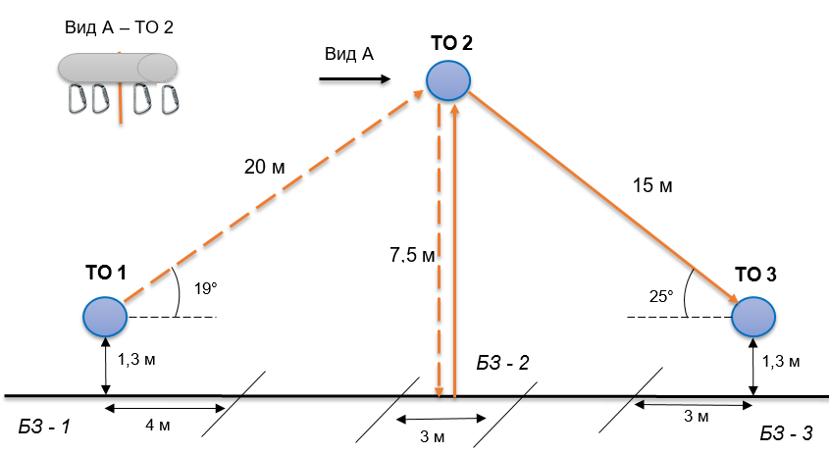
Участник преодолевает блок этапов в следующем порядке:
- Проходит этап 1;
- Организует перила этапа 2 и этапа 3;
- Проходит этап 2;
- Переходит из БЗ-2 в БЗ-1;
- Организует перила этапа 3 на ТО1;
- Проходит этап 3;
- Проходит этап 4.

Этап 1. Подъем по перилам  БЗ2 →ТО2 | Этап 2. Спуск по перилам  ТО2 → БЗ2 | Этап 3. Навесная переправа ТО1 →ТО2 | Этап 4. Спуск по наклонной навесной переправе ТО2 →ТО3
Оборудование этапа:  ИС: БЗ -1, КЛ – граница БЗ.  Судейские перила  ЦС: ОЗ, ТО2 – 4 карабина,  Действия: Движение участника по п.7.10.  Обратное движение: Движение по п. 7.10. . | Оборудование этапа:  ИС: ОЗ, ТО2 – 4 карабина.  ПОД - Судейские перила  ЦС: БЗ-2. КЛ – окончание ОЗ.  Действия: Организация перил по п.7.6. Движение по п.7.10. Снятие перил не производится, перила используются на этапе 3  Обратное движение: По п.7.10 по ПОД или своим перилам. | Оборудование этапа:  ИС: БЗ -1, ТО1 –горизонтальная опора. КЛ – начало ОЗ.  ПОД - Судейские двойные перила  ПОД - Судейские перила для дополнительной самостраховки (перила этапа 1)  ЦС: ОЗ, ТО2 – 4 судейских карабина,  Действия: Организация перил по п. 7.6. Движение участника по п.7.9. п.7.9.4.(а). Снятие перил по п.7.6.15. с ЦС этапа 3, при движении по этапу 4, с ЦС блока этапов 1-4 в БЗ-3  Обратное движение: Движение по п. 7.9 по своим перилам или ПОД, с дополнительной самостраховкой по п.7.9.4(б) к своим перилам или ПОД. | Оборудование этапа:  ИС: ОЗ, ТО2 –4 судейских карабина.  Судейские двойные перила  Судейские перила для дополнительной самостраховки (перила этапа 1)  ЦС: БЗ-3. ТО3 – горизонтальная опора, КЛ – окончание ОЗ.  Действия: Движение участника по п.п.7.9., с дополнительной самостраховкой к судейским перилам по 7.9.4 (б).  Обратное движение: По п.п.7.9, 7.9.4(а).
Расстояние до этапа 5: 110 м
Этап 5. Переправа по бревну методом «горизонтальный маятник». ТО1→БЗ-2. КВ 5 мин.
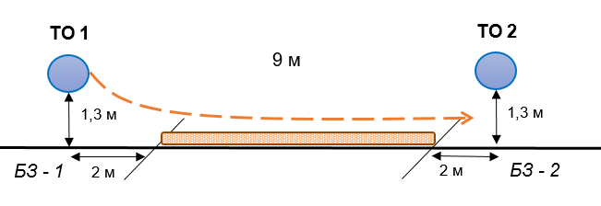
Оборудование:
ИС: БЗ-1, КЛ – начало ОЗ, ТО1 - горизонтальная опора.
ЦС: БЗ-2, КЛ – окончание ОЗ. ТО2 - горизонтальная опора.
КОД – вдоль нитки этапа.
Действия: Организация перил по п.7.6. Движение по п.7.14.
Снятие перил по п.7.6.15.
Обратное движение: По п 7.10 по своим перилам КОД

Расстояние до этапа 6: 760 м
Этап 6. Спуск по склону. ТО→БЗ-2. КВ 5 мин.
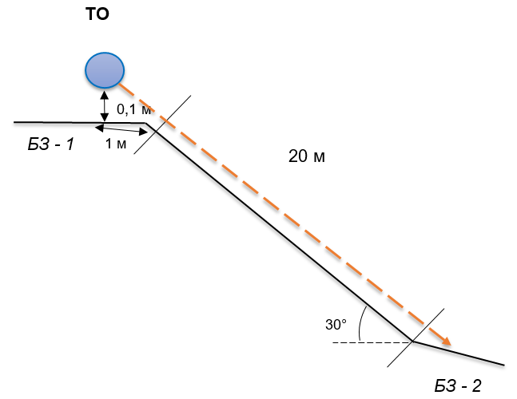
Оборудование:
ИС: БЗ-1, КЛ – начало ОЗ, ТО – 2 карабина.
ЦС: БЗ-2, КЛ – окончание ОЗ.
КОД – вдоль нитки этапа.
Действия: Организация перил по п.7.6. Движение по п.7.10.
Снятие перил по п.7.6.15.
Обратное движение: В случае отсутствия возможности вернуться по п.7.10
по своим перилам, движение осуществляется по КОД

Расстояние до этапа 7: 480 м
Этап 7. Навесная переправа ТО1 →ТО2 КВ 3 мин.
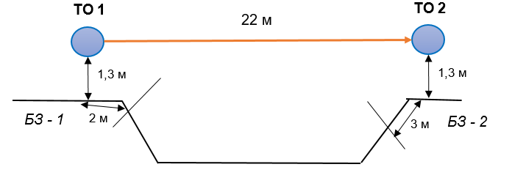
Оборудование:
ИС: БЗ-1, КЛ – начало ОЗ, ТО1 - горизонтальная опора.
Судейские двойные перила.
ЦС: БЗ-2, КЛ – окончание ОЗ, ТО2 – горизонтальная опора.
Действия: Движение по п. 7.9.
Обратное движение: По п. 7.9.

Расстояние до блока этапов 8-9: 370 м
Блок этапов 8-9. Подъем по наклонной навесной переправе – Спуск по перилам. КВ – 8 мин.
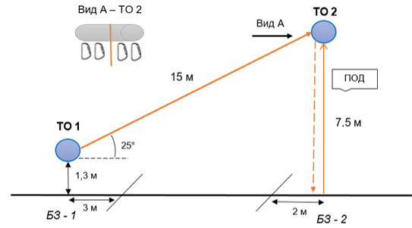
Участник преодолевает блок этапов в следующем порядке:
1) Проходит этап 8;
2) Организует перила этапа 9 на ТО2;
3) Проходит этап 9.

Этап 8. Подъем по наклонной навесной переправе ТО1 →ТО2 | Этап 9. Спуск по перилам ТО2 →БЗ-2
Оборудование этапа:  ИС: БЗ -1, ТО1 –горизонтальная опора. КЛ – начало ОЗ.  Судейские двойные перила  ЦС: ОЗ, ТО2 – 3 судейских карабина,  Действия: Движение участника по п.7.9. п.7.9.4.(а)  Обратное движение: Движение по п. 7.9, с дополнительной самостраховкой по п.7.9.4(б) к своим перилам или ПОД. | Оборудование этапа:  ИС: ОЗ, ТО2 –3 судейских карабина.  ПОД - Судейские перила  ЦС: БЗ-2. КЛ – окончание ОЗ.  Действия: Организация перил по п.7.6. Движение по п.7.10. Снятие перил по п.7.6.15.  Обратное движение: По п.7.10 по ПОД или своим перилам.
Расстояние до финиша: 30 м

ФИНИШ

